电子信息学院

实验报告书

课程名： IOS软件开发

题 目： 类

类 别： 【自主设计】

班 级：软件1712

学 号：171003530211

姓 名：

评语：

实验态度：认真（）一般（）差（）

实验结果：正确（）部分正确（）错（）

实验理论：掌握（）熟悉（）了解（）

操作技能：强（）一般（）差（）

实验报告：好（）一般（）差（）

成绩： 指导教师：李宇佳

批阅时间：2017年 月 日

## 1实验目的

(1).掌握类的创建、实例化对象、方法的创建

## 2.实验内容；

(1).通过使用alloc:、init:、new:实例化对象；

(2).声明方法、定义方法并调用方法；

## 3.实验步骤

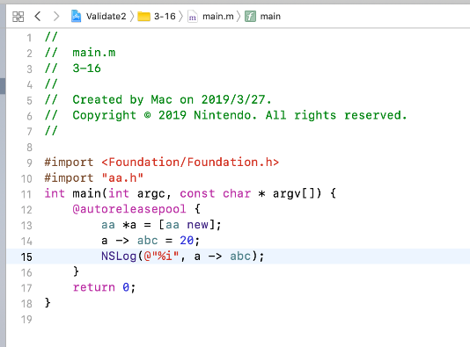

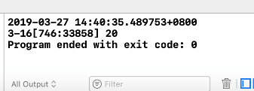

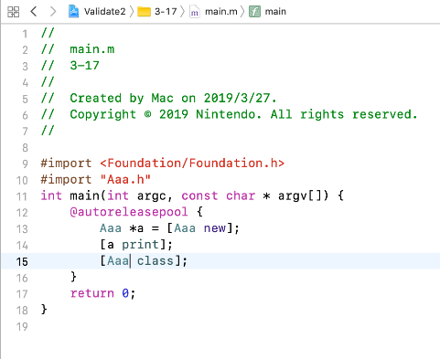

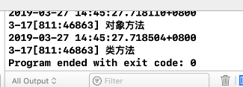

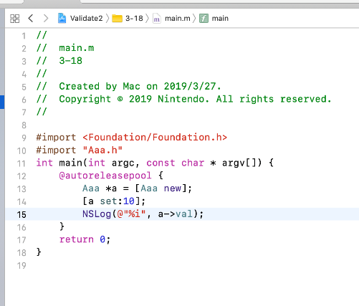

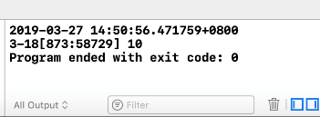

4．实验体会

本次试验掌握了类的创建，如何实例化对象，如何声明实例变量，以及方法的定义与方法的调用，加深了对面向对象的理解。